**20230114** **中医传统文化群 更年期上不来气失眠案例分析**

整理：糖糖

阿林：大千老师，能不能帮我妈看看舌苔？

**师：@阿林 可以，啥问题？**

阿林：@师 上不来气，有点失眠，睡不好觉。

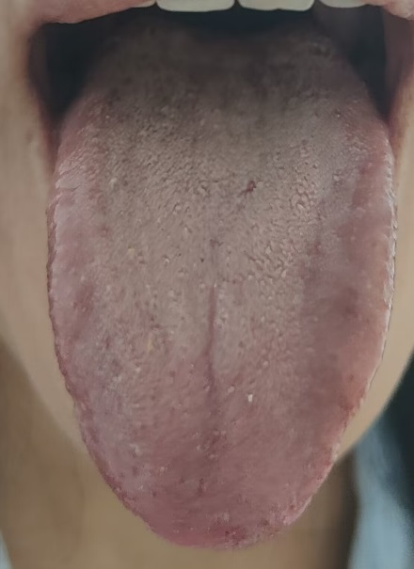

**师：@阿林 多大？**

阿林：50。

小橘子：是更年期吗？

**师：这个很简单，圈一是胆经的地方，都变成水滑胎了，说明胆经淤的很厉害。圈二代表下焦小腹，有一个大结。圈三，代表上交中间食管和贲门，这个地方狭窄。@阿林 整体上看，吃大柴胡汤减半服用就可以缓解，大柴胡，桂枝茯苓，加减。**

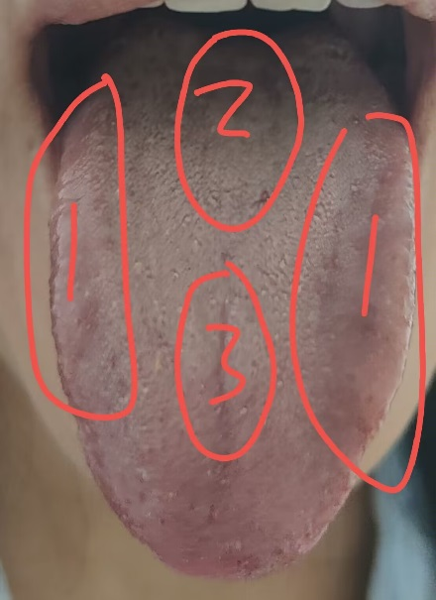

阿林：@师  哦哦 感谢大千老师。